2020年度

四川省乐山市井研县市场开发服务中心物业管理服务部部门决算
目录
公开时间：2021年9月 27日

第一部分部门概况 4
一、基本职能及主要工作 4
二、机构设置 6
第二部分年度部门决算情况说明 7
一、收入支出决算总体情况说明 7
二、收入决算情况说明 7
三、支出决算情况说明 8
四、财政拨款收入支出决算总体情况说明 9
五、一般公共预算财政拨款支出决算情况说明 9
六、一般公共预算财政拨款基本支出决算情况说明 11
七、“三公”经费财政拨款支出决算情况说明 12
八、政府性基金预算支出决算情况说明 13
九、国有资本经营预算支出决算情况说明 13
十、其他重要事项的情况说明 13
第三部分名词解释 19
第四部分附件 21
附件1 21
附件2 21
第五部分附表 22
一、收入支出决算总表 22
二、收入总表 22
三、支出总表 22
四、财政拨款收入支出决算总表 22
五、财政拨款支出决算明细表 22
六、一般公共预算财政拨款支出决算表 22
七、一般公共预算财政拨款支出决算明细表 22
八、一般公共预算财政拨款基本支出决算表 22
九、一般公共预算财政拨款项目支出决算表 22
十、一般公共预算财政拨款“三公”经费支出决算表 22
十一、政府性基金预算财政拨款收入支出决算表 22
十二、政府性基金预算财政拨款“三公”经费支出决算表 22
十三、国有资本经营预算拨款收入支出决算表 22
十四、国有资本经营预算拨款支出决算表 22

第一部分部门概况

一、基本职能及主要工作
（一）主要职能：
负责全县国有农贸市场管理。
（二）2020年重点工作完成情况：
1.齐抓共管，改变思路，制定例会、督查、考核等一系列制度。定员、定岗、定责，把职工职责明确到每个摊区上，把环卫责任明确到每个人身上，确保市场整洁规范。
2.积极响应，做好新冠肺炎疫情防控工作，普及防治知识，全员连续奋战80余天，累计参与疫情防控管理人员710人次，保洁人员和劝导员1400人次，志愿者150人次。落实专人对进入市场交易人员进行体温检测，截至目前接受体温检测人员约40万人次。累计检测到体温异常人员5人次，并及时上报和处理。
关闭活禽交易区及宰杀区，每日对市场进行全面消毒，保障老百姓的身体健康与生命安全，维护市场安全交易秩序。
疫情防控期间累计发放新型肺炎防控宣传资料18000份，全天循环播放自行录制的4条疫情防控温馨提示。加强返研商户的登记上报，切实做好防控工作。
坚持每天对各市场400余个摊位“地毯式”消毒喷雾和对密集接触区域擦拭消毒，消毒面积累计约21万平方米，累计使用消毒原液210余公斤，医用酒精5公斤。累计清运垃圾500余吨。
为保障参与疫情防控的工作人员安全，市场配备口罩专用回收桶15个，发放口罩2500个，洗手液12瓶，音箱、喇叭15个，一次性手套、橡胶手套等物资。
3.为解决市场内停车难的问题，为规范市场内停车秩序，不断摸索改进，在有限的场地中重新规划区域，划定了6处非机动车停车点，可停放各类非机动车辆和三轮车，解决完善了入市交易人员车辆定点停放问题。
4. 为解决果皮等乱扔现象，在市场内A、区、C区大棚通道设置垃圾桶（筐）18个，并要求各业主在摊位必须配备垃圾桶（筐），从根本上改善随手乱扔垃圾的不良习惯。
5.建立城区农贸市场固定摊位业主群，现有固定摊主150余人加入。及时发布相关政策信息和收集摊位业主的建议、意见。规范矛盾纠纷排查调处工作，积极预防和减少群体性事件的发生，及时协调督办重点矛盾纠纷，本年度累计调解和处理经营户反映问题46件。。
6.落实安全生产责任，将发现的安全隐患及时排除。在规定的期限内完成了城北市场大棚维修加固工作，给入市交易人员提供了一个安全的交易环境。
清掏排洪设施。自5月份以来，定期清掏排洪沟、下水道，检查井盖等，共计清掏排洪沟1000余米，检查井盖8个，投入40余人次，清掏出垃圾、淤泥100余吨。同时，购置防洪沙袋60包，租赁抽水机1台备用。防汛期间，每晚安排专人值守市场，一旦发现雨情，及时通知商户。全体干部职工积极主动投入到8.18抗洪中，党员干部身先士卒，冲锋在前，积极为市场经营户服务。
- 开展日常巡查，加大日常管理力度，加强市场内食品安全监管，开展日常巡查273次，投入人员1300余人次。在巡查中纠正冒口经营行为159起，纠正占道经营行为406起，乱停乱放行为261起，抽检各类检验检疫合格证3000余份，落实整改“三防”设施70余户。
扎实开展农残检测工作。积极配合相关部门在城北综合市场设置农残快速检测室。推出8户农产品合格证试行示范摊点，进行挂牌公示商品来源和数量。并于10月29日通过四川省农产品质量安全监管示范县考核。
- 积极推动市场摊位租赁工作，收集摸排疫情对市场经营户的影响情况，2021年拟推出各类摊位240个（北门市场230个，滨河路10个），同时制定新的招租方案，以确保市场摊位招租工作的顺利进行。
二、机构设置
井研县市场开发服务中心物业管理服务部属财政拨款补助及自收自支的事业单位。
单位内设机构：办公室、摊位租赁管理股、市场管理股。
纳入本单位2020年度部门决算编制范围的二级预算单位。（无）
单位设自收自支的事业编制数为：事业编制15人，实有正式职工数为12人。另外，单位从县自来水供水公司借用2人，聘用市场管理临工14人。
第二部分2020年度部门决算情况说明

一、收入支出决算总体情况说明
2020年度收、支总计309.82万元。与2019年的330.18万元相比，各减少20.36万元，下降6.17%，主要变动原因是跨年度使用预算项目资金的变化。

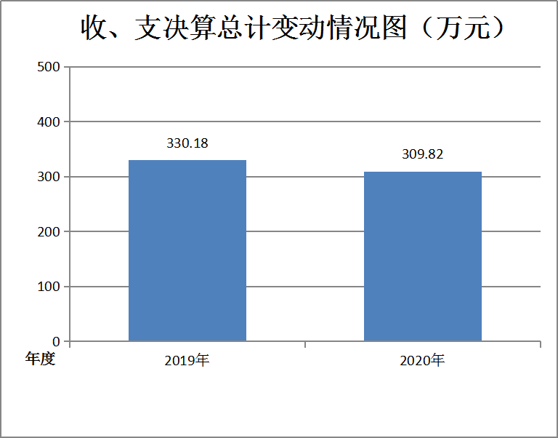
（图1：收、支决算总计变动情况图）

二、收入决算情况说明
2020年本年收入合计309.82万元，其中：一般公共预算财政拨款收入240.94万元，占77.77 %；政府性基金预算财政拨款收入68.88万元，占22.23%；国有资本经营预算财政拨款收入0万元，占0%；事业收入0万元，占0%；经营收入0万元，占0%；附属单位上缴收入0万元，占0%；其他收入0。

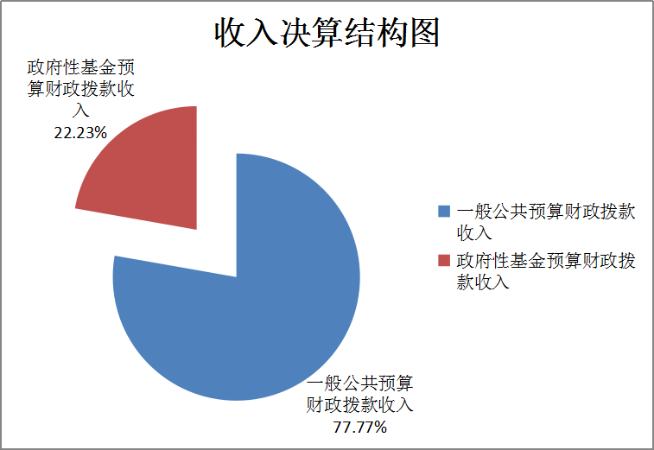
（图2：收入决算结构图）

三、支出决算情况说明
2020年本年支出合计309.82万元，其中：基本支出240.94万元，占77.77%；项目支出68.88万元，占22.23%；上缴上级支出0万元，占0%；经营支出0万元，占0%；对附属单位补助支出0万元，占0%。

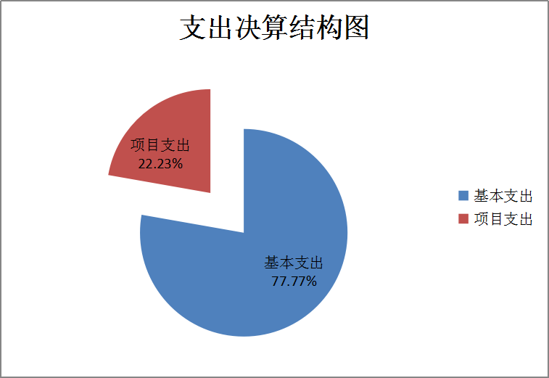
（图3：支出决算结构图）

四、财政拨款收入支出决算总体情况说明
2020年财政拨款收、支总计309.82万元。与2019年的330.18万元相比，财政拨款收、支各减少20.36万元，下降6.17% ，主要变动原因是跨年度使用预算项目资金的变化。
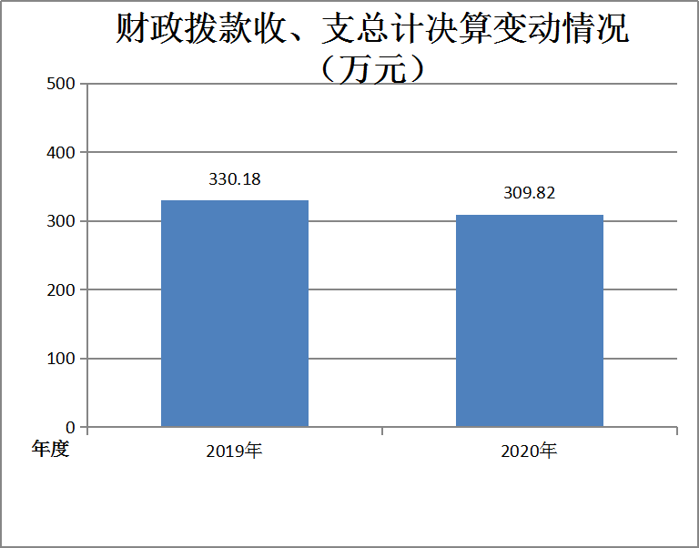
（图4：财政拨款收、支决算总计变动情况）

五、一般公共预算财政拨款支出决算情况说明

（一）一般公共预算财政拨款支出决算总体情况
2020年一般公共预算财政拨款支出240.94万元，占本年支出合计的77.77%。与2019年的247.97万元相比，一般公共预算财政拨款减少7.03万元，下降2.84%。主要变动原因是2020年财政预算拨款比上年追加减少的因素。

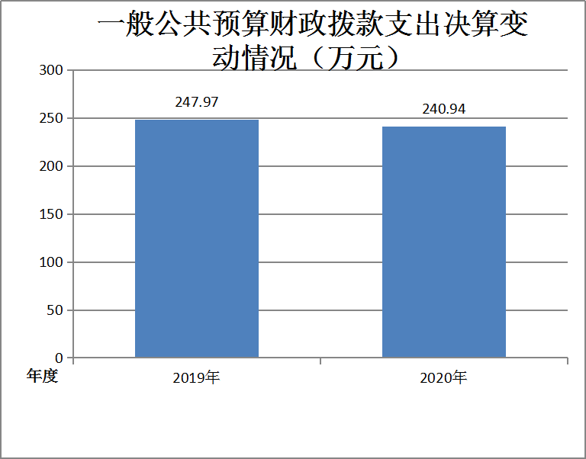
（图5：一般公共预算财政拨款支出决算变动情况）

（二）一般公共预算财政拨款支出决算结构情况
2020年一般公共预算财政拨款支出240.94万元，主要用于以下方面:社会保障和就业支出（类）0万元，占0%；卫生健康支出（类）0万元，占0%；城乡社区支出（类）240.94万元，占100%；住房保障支出（类）0万元，占0%。
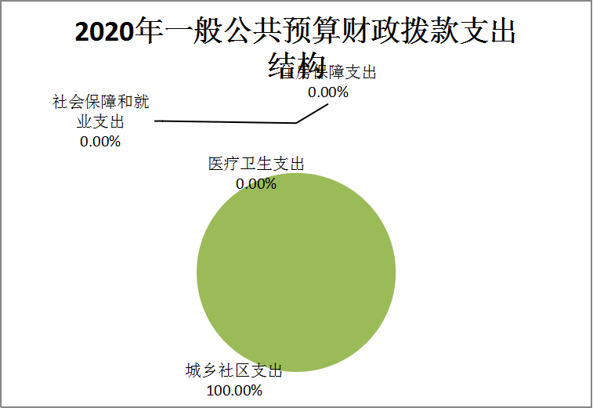
（图6：一般公共预算财政拨款支出决算结构）
(三）、一般公共预算财政拨款支出决算具体情况

2020年般公共预算支出决算数为240.94万元，完成预算100%。其中：
1. 城乡社区支出（类）城乡社区管理事务（款）城管执法（项）:支出决算数为240.94万元，完成预算100%。

六、一般公共预算财政拨款基本支出决算情况说明
2020年一般公共预算财政拨款基本支出240.94万元，其中：
人员经费170.00万元，主要包括：基本工资、津贴补贴、奖金、伙食补助费、绩效工资、机关事业单位基本养老保险缴费、职业年金缴费、其他社会保障缴费、其他工资福利支出、抚恤金、生活补助、医疗费、奖励金、住房公积金、其他对个人和家庭的补助支出等，（另需说明：人员经费中包括局机关统一发放整个系统职工等年度工作目标奖及慰问金）。
公用经费70.94万元，主要包括：办公费、印刷费、咨询费、手续费、水费、电费、邮电费、取暖费、物业管理费、差旅费、因公出国（境）费用、维修（护）费、租赁费、会议费、培训费、公务接待费、劳务费、委托业务费、工会经费、福利费、公务用车运行维护费、其他交通费、税金及附加费用、其他商品和服务支出、办公设备购置、专用设备购置、信息网络及软件购置更新、其他资本性支出等。

七、“三公”经费财政拨款支出决算情况说明

（一）“三公”经费财政拨款支出决算总体情况说明
2020年“三公”经费财政拨款支出决算为0万元，完成预算0%。

（二）“三公”经费财政拨款支出决算具体情况说明
2020年“三公”经费财政拨款支出决算中，因公出国（境）费支出决算0万元，占0%；公务用车购置及运行维护费支出决算0万元，占0%；公务接待费支出决算0万元，占0%。

1.因公出国（境）经费支出0万元，完成预算0%。全年安排因公出国（境）团组0次，出国（境）0人。因公出国（境）支出决算比2019年增加/减少0万元，增长/下降%。
2.公务用车购置及运行维护费支出0万元,完成预算0%。公务用车购置及运行维护费支出决算比2019年增加/减少0万元，增长/下降0%。
其中：公务用车购置支出0万元。全年按规定更新购置公务用车0辆，金额0元。截至2020年12月底，单位共有公务用车0辆，其中：主要领导干部用车0辆、机要通信用车0辆、应急保障用车0辆、 执法执勤用车0辆。
公务用车运行维护费支出0万元。主要用于应急保障工作等所需的公务用车燃料费、维修费、过路过桥费、保险费等支出，
- 公务接待费支出0万元，完成预算0%。公务接待费支出决算比2019年减少0万元，下降0%。
国内公务接待支出0万元，主要用于(执行公务、开展业务活动开支的交通费、住宿费、用餐费等)。国内公务接待0批次，0人次（不包括陪同人员），共计支出0万元。
外事接待支出0万元，外事接待0批次，0人，共计支出0万元。

八、政府性基金预算支出决算情况说明
2020年度政府性基金预算拨款支出68.88万元，主要用于县城区城北市场和三号桥市场的维修改造工程。

九、国有资本经营预算支出决算情况说明
2020年国有资本经营预算拨款支出0万元。
十、其他重要事项的情况说明

（一）机关运行经费支出情况
2020年，井研县市场开发服务中心物业管理服务部运行经费支出70.94万元，比2019年增加44.79万元，主要原因是与上年比当年核算支出科目发生变化等因素。

（二）政府采购支出情况
2020年，井研县市场开发服务中心物业管理服务部政府采购支出总额0万元，其中：政府采购货物支出0万元、政府采购工程支出0万元、政府采购服务支出0万元。

（三）国有资产占有使用情况
截至2020年12月31日，井研县市场开发服务中心物业管理服务部共有车辆0辆，其中：应急保障用车0辆，城管执法执勤车0辆。单价50万元以上通用设备0台（套），单价100万元以上专用设备0台（套）。
（四）、预算绩效管理情况。
本单位根据预算绩效管理要求，同时按照井财政[2021]44号文件的要求，组织开展了此项工作。
- 本单位按照县财政局的文件要求，对2020年度部门整体支出绩效评价情况开展了自评工作，但由主管部门局机关汇总编制了《井研县综合行政执法部门2020年部门整体支出绩效评价自评报告》，并由局机关统一公示。
- 本单位组织对2020年项目支出情况开展了部分项目支出绩效评价工作。本单位编制了部分2020年部门预算2个项目绩效目标完成情况表。
部门预算项目绩效目标表
( 2020 年度)
项目名称 |  | 市场摊位出租收益安排的支出 |  | 项目类别 | 产业发展□ 民生保障√ 基础设施□ 行政专项□
主管部门 |  | 井研县综合行政执法局 |  | 实施单位 | 井研县市场开发服务中心
计划开始日期 |  | 2020.1 |  | 计划完成日期 | 2020.12
项目资金  （万元） |  | 项目资金总额 |  | 1700000 | 资金构成 |  | 预算数 | 决算数 | 预算执行率
 |  | 其中：财政资金 |  | 1700000 | 其中：当年财政拨款 | 上级资金 | 1700000 | 1700000 | 100.00%
 |  |  |  |  |  | 县级配套 | 0 | 0
 |  | 其他资金 |  | 0 | 上年结转 | 上级资金 | 0 | 0
 |  | 项目已执行资金 |  | 1700000 | 上年结转 | 县级配套 | 0 | 0
 |  | 其中：财政资金 |  | 1700000 | 其他资金 |  | 0 | 0
 |  | 其他资金 |  | 0 | 其他资金 |  | 0 | 0
项目  绩效  目标 | 项目总目标  （2020 年-2020 年） |  |  |  | 年度总体目标
项目  绩效  目标 | 保障职工工资、津贴、社保正常发放。保障单位基本运转。管好用好预算资金，改善和优化单位的工作条件。 |  |  |  | 保障职工工资、津贴、社保正常发放。保障单位基本运转。管好用好预算资金，改善和优化单位的工作条件。
绩效指标 | 一级指标 |  | 二级指标 | 三级指标 | 年初指标值 | 实际完成值 | 未完成原因
绩效指标 | 产出指标 |  | 数量指标 | 在职职工人数 | 保障14名在职职工正常办公和生活。 | 保障14名在职职工正常办公和生活。
绩效指标 |  |  | 数量指标 | 为市场管理服务，提高职工整体素质。 | 保障4个市场正常的工作秩序。 | 保障4个市场正常的工作秩序。
绩效指标 |  |  | 质量指标 | 合理使用项目经费 | 100% | 100%
绩效指标 |  |  | 质量指标 | 人员工资按月发放 | 100% | 100%
绩效指标 |  |  | 时效指标 | 按年度工作安排推进 | 2020年全年 | 2020年12月底前
绩效指标 |  |  | 成本指标 | 民生保障 | 1700000 | 1700000
绩效指标 | 效益指标 |  | 经济效益指标 | 改善单位工作条件 | 改善单位办公条件，达到国家标准要求。
绩效指标 |  |  | 经济效益指标 | 提高市场管理服务质量，促进本地的经济水平发展。 | 完成市场管理目标任务，收支基本平衡。
绩效指标 |  |  | 社会效益指标 | 提高全民关注经济发展的激情 | 把市场管理工作放在首位，力争使本单位管理让商家满意、让客户满意。 | 完成
绩效指标 |  |  | 社会效益指标 | 提高全民重视经济发展的程度 | 组织商家积极开展惠民利民活动。
绩效指标 |  |  | 社会效益指标 | 激励职工工作积极性，促进职工能力增长。 | 深入推进市场管理改革，用心打造让客户满意的市场。
绩效指标 |  |  | 生态效益指标 | 创建和谐的经营经营环境。 |  | 完成
绩效指标 |  |  | 生态效益指标 | 用现代经营理念影响商家，让客户感到满意。 |  | 完成
绩效指标 |  |  | 可持续影响指标 | 保障职工工人福利 | 保障职工工人福利 | 完成
绩效指标 | 满意度指标 |  | 服务对象  满意度指标 | 群众对城乡环境的满意度 | 95%以上 | 100%

部门预算项目绩效目标表
( 2020 年度)
项目名称 |  | 市场管理补助经费 |  | 项目类别 | 产业发展□ 民生保障√ 基础设施□ 行政专项□
主管部门 |  | 井研县综合行政执法局 |  | 实施单位 | 井研县市场开发服务中心
计划开始日期 |  | 2020.1 |  | 计划完成日期 | 2020.12
项目资金  （万元） |  | 项目资金总额 |  | 450000 | 资金构成 |  | 预算数 | 决算数 | 预算执行率
 |  | 其中：财政资金 |  | 450000 | 其中：当年财政拨款 | 上级资金 | 450000 | 709400 | 157.64%
 |  |  |  |  |  | 县级配套 | 0 | 0
 |  | 其他资金 |  | 0 | 上年结转 | 上级资金 | 0 | 0
 |  | 项目已执行资金 |  | 450000 | 上年结转 | 县级配套 | 0 | 0
 |  | 其中：财政资金 |  | 450000 | 其他资金 |  | 0 | 0
 |  | 其他资金 |  | 0 | 其他资金 |  | 0 | 0
项目  绩效  目标 | 项目总目标  （2020 年-2020 年） |  |  |  | 年度总体目标
项目  绩效  目标 | 保障职工工资、津贴、社保正常发放。保障单位基本运转。管好用好预算资金，改善和优化单位的工作条件。 |  |  |  | 保障职工工资、津贴、社保正常发放。保障单位基本运转。管好用好预算资金，改善和优化单位的工作条件。
绩效指标 | 一级指标 |  | 二级指标 | 三级指标 | 年初指标值 | 实际完成值 | 未完成原因
绩效指标 | 产出指标 |  | 数量指标 | 在职职工人数 | 保障11名临工正常办公和生活。 | 保障11名临工正常办公和生活。 | 我单位未取得临工指标，由自有资金解决其工作福利。
绩效指标 |  |  | 数量指标 | 为市场管理服务，提高职工整体素质。 | 保障4个市场正常的工作秩序。 | 保障4个市场正常的工作秩序。
绩效指标 |  |  | 质量指标 | 合理使用项目经费 | 100% | 100%
绩效指标 |  |  | 质量指标 | 人员工资按月发放 | 100% | 158%
绩效指标 |  |  | 时效指标 | 按年度工作安排推进 | 2020年全年 | 2020年12月底前
绩效指标 |  |  | 成本指标 | 民生保障 | 450000 | 709400
绩效指标 | 效益指标 |  | 经济效益指标 | 改善单位工作条件 | 改善单位办公条件，达到国家标准要求。
绩效指标 |  |  | 经济效益指标 | 提高市场管理服务质量，促进本地的经济水平发展。 | 完成市场管理目标任务，收支基本平衡。
绩效指标 |  |  | 社会效益指标 | 提高全民关注经济发展的激情 | 把市场管理工作放在首位，力争使本单位管理让商家满意、让客户满意。 | 完成
绩效指标 |  |  | 社会效益指标 | 提高全民重视经济发展的程度 | 组织商家积极开展惠民利民活动。
绩效指标 |  |  | 社会效益指标 | 激励职工工作积极性，促进职工能力增长。 | 深入推进市场管理改革，用心打造让客户满意的市场。
绩效指标 |  |  | 生态效益指标 | 创建和谐的经营经营环境。 |  | 完成
绩效指标 |  |  | 生态效益指标 | 用现代经营理念影响商家，让客户感到满意。
绩效指标 |  |  | 可持续影响指标 | 保障职工工人福利 | 保障职工工人福利 | 完成
绩效指标 | 满意度指标 |  | 服务对象  满意度指标 | 群众对城乡环境的满意度 | 95%以上 | 100%

第三部分名词解释

1.财政拨款收入：指单位从同级财政部门取得的财政预算资金。
2. 城乡社区支出（类）城乡社区管理事务（款）城管执法（项）:指局机关开展城管执法工作发生的费用。
3.基本支出：指为保障机构正常运转、完成日常工作任务而发生的人员支出和公用支出。
4.项目支出：指在基本支出之外为完成特定行政任务和事业发展目标所发生的支出。
5.“三公”经费：指部门用财政拨款安排的因公出国（境）费、公务用车购置及运行费和公务接待费。其中，因公出国（境）费反映单位公务出国（境）的国际旅费、国外城市间交通费、住宿费、伙食费、培训费、公杂费等支出；公务用车购置及运行费反映单位公务用车车辆购置支出（含车辆购置税）及租用费、燃料费、维修费、过路过桥费、保险费等支出；公务接待费反映单位按规定开支的各类国内公务接待支出。
6.机关运行经费：为保障行政单位（含参照公务员法管理的事业单位）运行用于购买货物和服务的各项资金，包括办公及印刷费、邮电费、差旅费、会议费、福利费、日常维修费、专用材料及一般设备购置费、办公用房水电费、办公用房物业管理费以及其他费用。

第四部分附件

附件1
井研县市场开发服务中心物业管理服务部2020年部门整体支出绩效评价报告
说明： 此项由主管部门汇总本级及下属各单位相关数据统一编制并公示。

第五部分附表

一、收入支出决算总表

二、收入总表

三、支出总表

四、财政拨款收入支出决算总表

五、财政拨款支出决算明细表（政府经济分类科目）

六、一般公共预算财政拨款支出决算表

七、一般公共预算财政拨款支出决算明细表

八、一般公共预算财政拨款基本支出决算表

九、一般公共预算财政拨款项目支出决算表

十、一般公共预算财政拨款“三公”经费支出决算表

十一、政府性基金预算财政拨款收入支出决算表

十二、政府性基金预算财政拨款“三公”经费支出决算表

十三、国有资本经营预算拨款收入支出决算表

十四、国有资本经营预算拨款支出决算表

